Учитель: Румянцев Александр Владимирович - ГБОУ Школа № 2045
Итоговый урок по теме «Африка».
Цель урока:
Обобщение и систематизация знаний обучающихся по теме. Выявление проблемных вопросов в освоении ребятами программного содержания и умении использовать на практике полученные знания.
Задачи урока:
Предметные:
- Определять и объяснять характерные особенности природы Африки и отдельных стран, используя различные источники географической информации;
- Выявлять отличительные особенности населения и хозяйства стран и регионов материка;
- Называть и показывать основные географические объекты.
Метапредметные:
Формирование, развитие и совершенствование УУД
- регулятивных (планирование учебной деятельности в соответствии с поставленной целью, коррекция учебных действий в процессе решения и др.),
- познавательных (использование логических действий для выполнения учебной задачи (сравнения, анализа, синтеза, обобщения, индукции и дедукции, аналогии); установление причинно-следственных связей; выбор основания и критериев для проведения сравнений, типологии, классификации; формулирование выводов на основе полученной информации и др.),
- коммуникативных (организация учебного сотрудничества при выполнении учебной задачи; использование речевых средств в соответствии с учебной задачей и др.).
Форма тематического контроля:
Проверочная работа. Предлагается два варианта работы.
На Ваш суд, уважаемые коллеги, предлагается 1 вариант проверочной работы. Если возникнет необходимость представить 2 вариант, готов его выложить по указанию жюри олимпиады.
Вариант 1.
1. Верны ли следующие утверждения о географическом положении Африки?
- Экватор делит Африку почти пополам, а Гринвичский меридиан проходит в восточной части Африки.
- С востока Африка омывается водами Индийского океана.

- Верно только А;
- Верно только Б;
- Оба верны;
- Оба неверны.
2. Из предложенного списка выберите три горные системы, расположенные на территории Африки. Цифры, соответствующие правильному ответу, выпишите в порядке возрастания абсолютных высот этих горных систем.
- Эфиопское нагорье;
- Атлас;
- Тянь-Шань;
- Тибет;
- Кордильеры;
- Нагорье Ахаггар.
3. Используя данные таблицы, определите, какой населенный пункт расположен в области субтропического средиземноморского климата? Укажите признаки (не менее двух), которые помогли вам определить тип климата.
Населенный пункт | ср. Т января, ºС | ср. Т июля, ºС | Среднегодовое количество осадков, мм
А | + 28 | + 25 | 3450
Б | + 21 | + 16 | 679
В | + 16 | + 29 | 69
- А;
- Б;
- В.
4. Используя данные таблицы, определите, в каком населенном пункте годовая амплитуда температуры воздуха наибольшая.
- А;
- Б;
- В.
5. Из предложенного списка выберите три страны, расположенные в Северной Африке. Цифры, соответствующие правильному ответу, выпишите в порядке расположения этих стран с запада на восток.
- Чад;
- Ангола;
- Алжир;
- Марокко;
- Эфиопия;
- Тунис.
6. Из предложенного списка выберите три страны, омываемые водами Атлантического океана. Цифры, соответствующие правильному ответу, выпишите в порядке расположения этих стран с востока на запад.
- Камерун;
- Мавритания;
- Мозамбик;
- Сомали;
- Египет;
- Танзания.
7. На территории какой страны мы можем встретить гилею? Назовите природные условия необходимые для формирования данного типа растительности.
- Египет;
- Конго;
- Намибия;
- Сомали.
8. Определите страну по описанию.
Эта страна знаменита своими национальными парками и заповедниками. Три из них, расположенные на севере страны – Нгоронгоро, Серенгети и озеро Маньяра, - пользуются самой большой и заслуженной славой. С востока территорию страны омывают воды Индийского океана, на западе плещутся воды самого глубокого озера Африки, а на севере – самого большого озера материка. В северной части страны расположена самая высокая гора Африки Килиманджаро (5895 м).
Составьте краткий текст-описание для страны ЮАР.
____________________________________________________________________________
9. Какой буквой на карте (рис. 1) обозначены районы заселенные арабскими народами? Назовите известные Вам элементы материальной и духовной культуры арабских народов.
- А;
- Б;
- В;
- Г.
____________________________________________________________________________________________________________________________________________________________
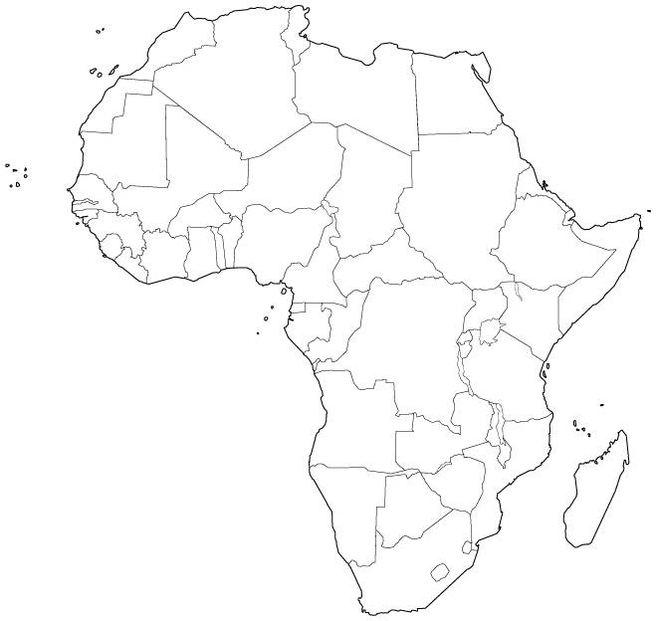
Рисунок 1
Г
В
Б
А
Африка
10. Установите соответствие между страной и ее столицей.
Страна | Столица
- Кения;  - Нигерия;  - ЮАР. | - Претория;  - Лагос;  - Абуджа;  - Найроби.
Запишите в таблицу цифры, соответствующие выбранным ответам.
Ответ:
А | Б | В
11. Установите соответствие между достопримечательностью и страной.
Достопримечательность | Страна
- Руины Карфагена;  - Водопад Виктория;  - Исламский город Марракеша. | - Марокко;  - Тунис;  - Алжир;  - Замбия.
Запишите в таблицу цифры, соответствующие выбранным ответам.
Ответ:
А | Б | В
12. Найдите «лишний» объект, и объясните свой выбор.
- Конго,
- Нил,
- Лимпопо,
- Нигер.
Ответ:
«лишний» объект ____________________________________________________________,
объяснение _______________________________________________________________.
13. Найдите «лишнего» путешественника. Объясните свой выбор.
1 | 2 | 3 | 4
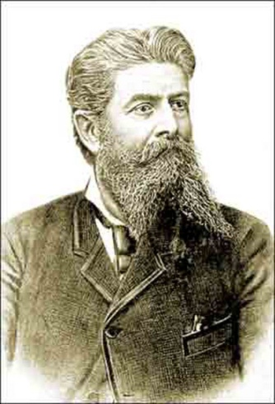 | 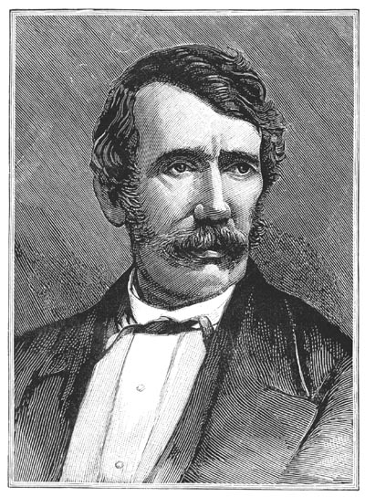 | 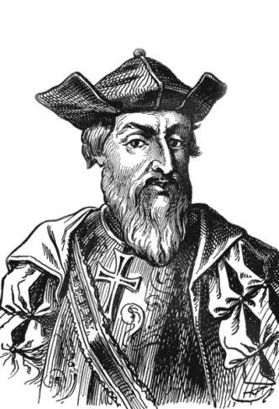 | 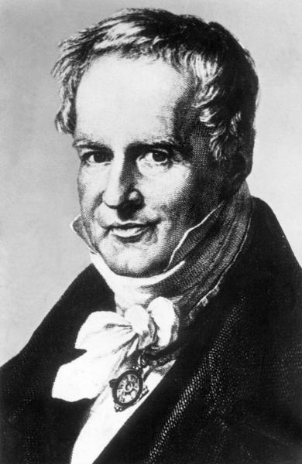
- В. В. Юнкер;
- Давид Ливингстон;
- Васко да Гама;
- Александр Гумбольдт.
Ответ:
«лишний» путешественник__________________________________________________,
объяснение _______________________________________________________________.
14. Какой климатический пояс не повторяется в Африке? Какая особенность географического положения Африки объясняет этот факт?
- Экваториальный;
- Субэкваториальный;
- Тропический;
- Субтропический.

№ задания | Проверяемые результаты
 | Предметные | Метапредметные
1 | Определять и называть факторы, определяющие географическое положение Африки. | Выделять главные, существенные признаки понятий; классифицировать информацию по заданным признакам; работать с текстом.
2 | Выявлять отличительные особенности природы Африки; определять особенности географического положения природных объектов Африки | Работать в соответствии с поставленной учебной задачей; сравнивать объекты, факты, явления, события по заданным критериям; анализировать связи соподчинения и зависимости между компонентами объекта.
3 | Определять и называть факторы, определяющие особенности климата отдельных регионов мира и стран; объяснять характерные особенности природы отдельных регионов мира, используя данные таблиц. | Работать с нетекстовыми компонентами: искать ответы на вопросы, составлять логические цепочки; высказывать суждения, подтверждая их фактами; классифицировать информацию по заданным признакам; выявлять причинно-следственные связи; решать проблемные задачи.
4 | Определять годовую амплитуду температуры воздуха. | Работать в соответствии с поставленной учебной задачей, с предложенным или составленным самостоятельно планом; работать с нетекстовыми компонентами.
5 | Называть и показывать регионы и страны Африки; определять и называть факторы, определяющие их географическое положение | Классифицировать информацию по заданным признакам; анализировать связи соподчинения и зависимости между компонентами объекта; работать с текстом и нетекстовыми компонентами.
6 | Называть и показывать регионы и страны Африки; определять и называть факторы, определяющие их географическое положение | Классифицировать информацию по заданным признакам; анализировать связи соподчинения и зависимости между компонентами объекта; работать с текстом и нетекстовыми компонентами.
7 | Объяснять значение понятия «гилея»; выявлять отличительные особенности природы регионов и стран Африки. | Сравнивать объекты, факты, явления, события по заданным критериям; высказывать суждения, подтверждая их фактами; выявлять причинно-следственные связи.
8 | Определять страну по описанию. Составлять географический текст. | Работать с текстом; выделять главные, существенные признаки понятий; решать проблемные задачи.
9 | Называть и показывать районы проживания разных народов Африки. Называть элементы духовной и материальной культуры арабских народов. | Работать в соответствии с поставленной учебной задачей; работать с нетекстовыми компонентами: искать ответы на вопросы.
10 | Называть и показывать различные государства Африки, их столицы; определять пограничные соседние государства | Сравнивать объекты, факты, явления, события по заданным критериям; классифицировать информацию по заданным признакам.
11 | Называть и показывать географические объекты на территории Африки, являющиеся памятниками Всемирного природного и культурного наследия | Сравнивать объекты, факты, явления, события по заданным критериям; классифицировать информацию по заданным признакам.
12 | Выявлять отличительные особенности природы, населения и хозяйства стран Африки. | Работать в соответствии с поставленной учебной задачей; высказывать суждения, подтверждая их фактами; анализировать связи соподчинения и зависимости между компонентами объекта.
13 | Знать наиболее значимые этапы изучения и исследования материков; показывать по карте маршруты путешествий разного времени и периодов. | Работать с нетекстовыми компонентами: искать ответы на вопросы, составлять логические цепочки; высказывать суждения, подтверждая их фактами; классифицировать информацию по заданным признакам; выявлять причинно-следственные связи; решать проблемные задачи.
14 | Определять и называть факторы, определяющие особенности климата отдельных регионов мира. | Выделять главные, существенные признаки понятий; классифицировать информацию.

